《恒定电流》部分
溧阳市埭头中学高三物理备课组
一、恒定电流基本题：
1、动态直流电路的分析：
题型特点：由于电路中某些元件如滑动变阻器的滑片移动或开关的断开、闭合，导致电路电阻的变化，会引起电流、电压、电功率等相关物理量的变化。
分析基本方法：（1）分析电路的结构；（2）电路的阻值变化；（3）由闭合电路欧姆定律判断总电流、路端电压变化；（4）再根据电路特点和电路中电压、电流分配原则判断各部分电流、电压的变化情况。
例1．在如图所示电路中，闭合电键S，当滑动变阻器的滑动触头P向下滑动时，四个理想电表的示数都发生变化，电表的示数分别用I、U₁、U₂和U₃表示，电表示数变化量的大小分别用ΔI、ΔU₁、ΔU₂和ΔU₃表示．下列比值正确的是［ ］
A
V₁
V₂
V₃
R₁
R₂
P
S
ε,R
A．U₁/I不变，ΔU₁/ΔI不变
B．U₂/I变大，ΔU₂/ΔI变大
C．U₂/I变大，ΔU₂/ΔI不变
D．U₃/I变大，ΔU₃/ΔI不变
【答案】A、C、D

2、稳态直流电阻电路的分析与计算：
题型特点：在电路中，是由电阻元件或纯电阻元件构成的回路，要求计算某电阻的电压，电功或电功率等。
分析的基本方法：正确认识和判断电路的结构，应用闭合电路的欧姆定律求回路中的电流，在应用相关的公式求解.会应用数学知识分析物理问题。
例2．三只灯泡L₁、L₂和L₃的额定电压分别为1.5V、1.5V和2.5V，它们的额定电流都为0.3A。若将它们连接成如图（a）和如图（b）所示电路，且灯泡都正常发光，
（1）试求图（a）电路的总电流和电阻R₂消耗的电功率；
（2）别计算两电路电源提供的电功率，并说明哪个电路更节能。
图（a）
L₁
L₂
L₃
S
R₁
R₂
R=0.5Ω
E=3.0V
图（b）
L₂
L₃
L₁
E/=6.0V
R/=0.5Ω
R₃
S
【答案】（1）0.045W（2）（b）

3、非纯电阻电路的分析与计算：
题型特点：在直流电路中含有电动机、电解槽等装置，这些装置的共同特点是可以将电能转化为机械能、化学能等其他形式的能量。
求解的基本方法：分清电能的转化途径。
例3．直流电动机线圈的电阻很小，起动电流很大，这对电动机本身和接在同一电源上的其他电器都产生不良的后果。为了减小电动机起动时的电流，需要给电动机串联一个起动电阻R，如图5所示，电动机起动后再将R逐渐减小，如果电源电压U=220V，电动机的线圈电阻R₀=2Ω，那么：
（1）不串联电阻R时的起动电流是多大？
M
R
U
（2）为了使起动电流减小为20A，起动电阻应为多大？
【答案】（1）110A （2）9Ω

4、含容电路的分析与计算：
题型特点：在直流电路中含有一个或多个电容器. 会涉及直流电路中电容器和带电粒子在电场中的运动问题。
求解的基本方法：（1）在分析电路的特点时，把电容器支路看成断路，即去掉该支路。
（2）凡是与电容器串联的电阻均用导线代替，因为电阻与电容器的阻值比较忽略不计。
（3）电容器两端的电势差与并联的电阻两端的电压相等。
（4）对带电粒子在复合场中的运动，关键是分析清楚带电粒子的运动情况和受力情况，还要善于挖掘题目中隐含条件，由功能关系求解。
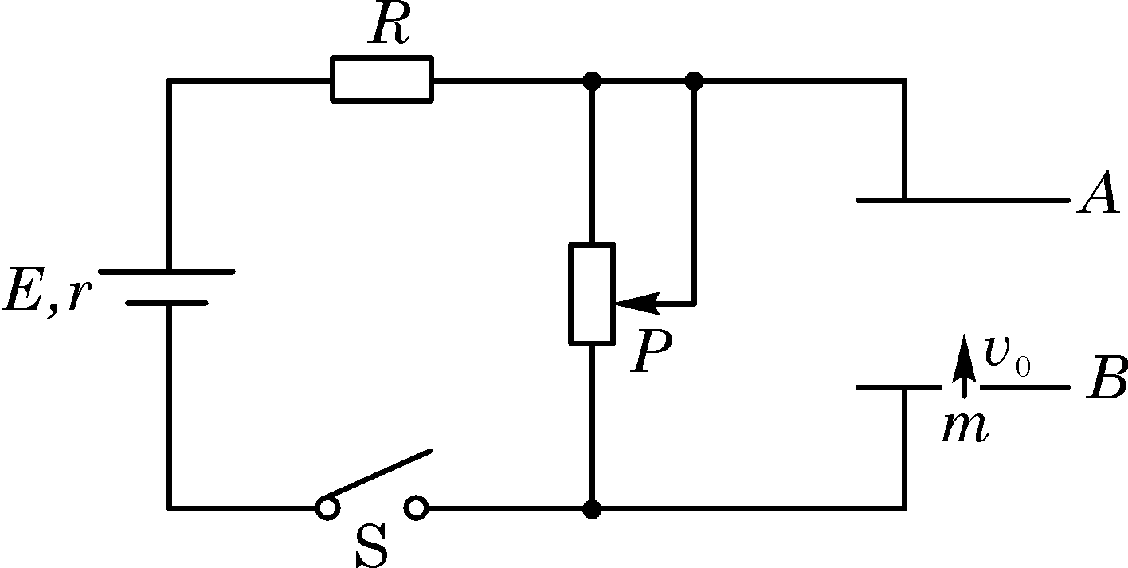
例4．如图所示的电路中，两平行金属板A、B水平放置，两板间的距离d=40cm，电源电动势E=24V，内电阻R=1Ω，电阻R=15Ω。闭合开关S，待电路稳定后，将一带正电的小球从B板小孔以初速度v₀=4m/s竖直向上射入板间，若小球带电量为q=1×10^{－2}C,
质量为m=2×10^{－2}kg，不考虑空气阻力。那么，滑动变阻
器接入电路的阻值为多大时，小球恰能到达A板？此时，
电源的输出功率是多大？(取g=10m/s²)
【答案】（1）8Ω （2）23W

5、实际生活中的电路问题分析
题型特点：以人们日常生活中所用到的电路知识为背景，或以现实生活中使用的家用电器立意命题设置物理问题。
求解的基本方法：把生活中的问题转化为常见的物理模型，应用相关的电路知识求解，将涉及电功、电功率、欧姆定律等知识。
例5．保护自然环境，开发绿色能源，实现旅游与环境的协调发展，某植物园的建筑屋顶有太阳能发电系统，用来满足园内用电需要，已知该发电系统的输出功率为1.0×10⁵W，输出电压为220V求：
①按平均每天太阳照射6小时计，该发电系统一年（365天计）能输出多少电能？
②该太阳能发电系统除了向10台1000W的动力系统正常供电外，还可以同时供园内多少盏功率为100W，额定电压为220V的照明灯正常工作？
③由于发电系统故障，输出电压降为110V，此时每盏功率为100W、额定电压为220V的照明灯消耗的功率等是其正常工作时的多少倍？
【答案】①7.884×0¹¹J ②900盏 ③1/4
二、新教材探究性试题：
例1．彩色电视机刚刚启动时，由于机内的消磁电路工作，电视机的电流很大，会达到3A．不过，经过一段极短时间，消磁电路会自动停止工作，这时电视机的工作电流远小于3A，只有0.4A左右，这就给设置保险丝带来了一个难题：若用3A的保险丝，保证了电视机的正常启动，但由于保险丝的熔断电流远大于正常工作时的电流，那么3A的保险丝在电视机正常工作时就失去了保险作用．若是用接近工作电流的保险丝，显然正常工作时有保险作用，但电视机一启动就会烧断它，电视机便无法正常工作．为了解决这一矛盾，人们制造了一种特制的保险丝，叫做“延迟保险丝”，它允许长时间通过的电流只有0.4A左右，但在极短的时间内可承受3A以上的电流而不熔断．这种“延迟保险丝”正好适合彩色电视机这种特殊需要．关于“延迟保险丝”的以下说法中正确的是［ ］
A．它的电阻一定比普通保险丝的电阻大
B．它的电阻一定比普通保险丝的电阻小
C．它很可能是用超导材料制造的
D．它的电阻跟普通电阻没有什么区别
【答案】因保险丝的制造原理是利用电流的热效应，当“延迟保险丝”在极短时间内不至于熔断，由Q=I²Rt可知，“延迟保险丝”的电阻一定比普通保险丝的电阻小．正确答案为：B

例2．关于热水器淋浴的使用，有以下数据：用水的流量约为10L/min，合适的水温约为50℃，用水时间为4min．电热淋浴器有两种设计，一种是淋浴时电流直接对流动的水加热；另一种则备有水箱，待水箱中的水加热至合适的温度后再淋浴．加热前的水温以20℃计．
（1）请根据上面提供的数据论证，第一种设计不适合大多数家庭的供电电路．
（2）如果水箱中的水恰好够一个人淋浴用，供电电路允许的电流最大为10A，电加热的效率为80%，这种条件下直接加热备有水箱中的水最少需多长时间？通过计算，论证这种加热方式是否合理。
【答案】（1）一定时间t内电流的焦耳热Q₁=UIt，这段时间内水温上升ΔT=30K所需的热量Q₂=ρLtcΔT，其中L为流量．假定焦耳热全部用来使水升温，则有Q₁=Q₂，解得I=96A．如果考虑热量的散失，实际电流会比这个数值大．目前家庭电路所能承载的最大电流很少有超过20A的，所以这种设计不适合大多数家庭淋浴．
（2）水箱里水的质量M=ρLt=40kg，使水箱中水温上升50℃所需热量Q₂=cMΔt，电流在时间t内产生的热量Q₁=UIt，由于加热效率η=80%，所以有ηQ₁=Q₂，解得:t=2.86×10³s=48min．显然，这种加热方式的加热时间太长，也不甚合理．正确的加热方式应是两种方式相结合．

例3．在人类生活日臻高质量的今天，以开发和推广电动汽车、多种替代燃料汽车为主要内容的“绿色汽车”工程在世界范围内展开，电动汽车大致可分为可充电的蓄电池电动汽车和太阳能电动汽车等．替代燃料汽车开发的基本设想是使用汽油和柴油以外的燃料，可用替代燃料的是天然气、醇类、氢气等．
A
V
直流电源
图 甲
直流电源
图 乙
1
2
3
4
（1）有一电动汽车，电动机工作时的部分电路图如图甲所示，当电动机正常工作时，电流表、电压表的示数分别是20A和110V，电动机的输出功率为2kW，求电动机的内阻．
（2）如图乙为控制电动机转动方向的双刀双掷开关，要求双刀双掷开关合在1、2接线柱上时，电动机工作使汽车前进，双刀双掷开关合在3、4接线柱上时，使汽车后退，请按要求在虚线框内完成接线柱的线路连接．
【答案】（1）由能量守恒可知：P_{输入}=P_{输出}+P_{内}，即UI=P_{输出}+I²r，故电动机的内阻：$r=\frac{\text{UI}−P_{\text{输出}}}{I^{2}}=0\text{.}5Ω$．
（2）应将接线柱1和4、2和3分别用导线连接起来，这样可使开关合在1、2接线柱上和合在3、4接线柱上时流过电动机的电流方向相反，从而使电动机的转动方向发生改变，连接如图所示．
1
3
4
2

例4．如图（甲）所示是温度为10℃左右的环境工作的某自动恒温原理简图，箱内的电阻R₁=20kΩ，R₂=10kΩ，R₃=40kΩ，R_{t}为热敏电阻，它的电阻随温度变化的图线如图（乙）所示，当a、b端电压U_{ab}＜0时，电压鉴别器会使开关K接通，恒温箱内的电热丝发热，使箱内温度升高，当U_{ab}＞0时，电压鉴别器使K断开，停止加热，恒温箱内的温度恒定在多少℃？
电 压
鉴别器
电热丝

a
b
R₁
R₂
R₄
K
图（甲）
220V
R₃
R×10³kΩ
0
1
10
20
30
40
50
60
t/℃
图（乙）
6
5
4
3
2
【答案】由题意可知：当U_{ab}=0时，恒温箱内的温度保持不变，设此温度恒为t℃，热敏电阻阻值为R_{t}，由图中的电路结构特点可得：要使U_{ab}=0，应有：R₁/R₂=R₃/R_{t}．即：20/10=40//R_{t}，R_{t}=20 kΩ，又由R——t图象可查得对应R_{t}=20 kΩ时的温度t=40℃．所以恒温箱内的温度恒定在40℃．

例5．如图所示为检测某传感器的电路图。传感器上标有“3V、0.9W”的字样（传感器可看作一纯电阻），滑动变阻器R₀上标有“10$Ω$、1A”的字样，电流表的量程为0.6A，电压表的量程为3V。
（1）根据传感器上的标注，讨论该传感器的电阻和额定电流；
（2）若电路各元件均完好，检测时，为了确保电路各部分的绝对安全，在a、b之间所加电源电压的最大值是多少？
（3）由于长时间使用，传感器的电阻会发生变化，根据技术资料可知，如果传感器的电阻变化超过1$Ω$，则该传感器就失去了作用。实际检测时，将一个电压恒定的电源加在图中a、b之间（该电源电压不超过上述所求电压的最大值），闭合开关S，通过调节R₀来改变电路中的电流和R₀两端的电压。检测记录如下：
S
a
b
A
V
R₀
传感器

 | 电压表示数（U/V） | 电流表示数（I/A）
第一次 | 1.48 | 0.16
第二次 | 0.91 | 0.22

若不计检测电路的变化对传感器电阻的影响，通过计算分析，你认为这个传感器是否仍可使用？
【答案】（1）10Ω，0.3A （2）3V （3）仍可用

